Pressmeddelande 2012-09-12

**Kalla beräkningar i het**

**app-version för Iphone**

*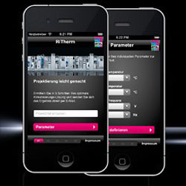Rätt temperatur kan vara avgörande för att elektronik ska fungera felfritt. Klimatiseringen är inte minst viktig för servrar och för styrsystem i industriella applikationer.*

Rittal har tagit fram ett beräkningsprogram för hur kylaggregat och filterfläktar ska dimensioneras för respektive rack och kapsling. Programmet RiTherm ger konstruktörer och användare ett säkert underlag för att kunna uppnå rätt temperaturförhållanden. RiTherm beräknar behovet för att undvika både under- och överdimensionering.

För att ytterligare underlätta presenterar Rittal nu programmet som en app. Den finns på App Store och hittas när man söker på Rittal, RiTherm. Med den fritt nedladdningsbara appen går det att göra grundläggande beräkningar för klimatiseringen.

För mer avancerade beräkningar hänvisas till den fulla versionen av RiTherm som går att beställa på www.rittal.se.

**För ytterligare information kontakta:**Göran Bjelk  
Scandinavian Product Manager Climate Control  
Telefon 0431-44 26 74 mobil 070-390 08 90Rittal, som ingår i den tyska koncernen Friedhelm Loh Group är världsledande inom apparatskåpssystem för industriautomation och fysisk IT-säkerhet. På Rittal Scandinavian ab hanterar 90 medarbetare 6 000 artiklar och 3 000 kunder. Dessa betjänas från huvudkontoret i Ängelholm, kontoren i Stockholm och Göteborg samt dotterbolagen i Norge och Finland.   
Omsättningen 2011 uppgick till drygt 755 MSEK.